AA_ORG_06 |  | Arbeitsanweisung
Steckdosen ohne RCD für IT-Geräte
Geltungsbereich
Nutzer von elektrischen Arbeitsmitteln
Anwendungsbereich
 | - Verwendung von Steckdosen ohne zusätzliche Schutzmaßnahme (RCD) für IT-Geräte (Betriebsmittel) innerhalb von Technikräumen
Gefahren für Mensch und Umwelt
- Körperdurchströmung
- Brandgefahr
- Kurzschluss
Schutzmaßnahmen und Verhaltensregeln
- Der Zutritt zu Technikräumen ist nur berechtigten Personen zu gestatten.
- Die Steckdosen ohne RCD für IT-Geräte müssen sichtbar mit einem Hinweisschild gekennzeichnet werden. Siehe „Abschluss der Arbeiten“
- Die gekennzeichneten Steckdosen dürfen nur für dauerhaft betriebene IT-Geräte (Betriebsmittel) verwendet werden. Eine anderweitige Verwendung (auch kurzfristig) ist nicht gestattet.
- Vor der Benutzung (einstecken des Steckers in die Steckdose) ist eine Inaugenscheinnahme am betreffenden Gerät und der Steckdose durchzuführen. Siehe „Arbeitsablauf und Sicherheitsmaßnahmen“
- Bei der Inbetriebnahme ist auf eine bestimmungsgemäße Verwendung des Gerätes zu achten (siehe Bedienungsanleitung).
- Es dürfen nur geprüfte EDV-Betriebsmittel in Betreib genommen werden.
Verhalten bei Unregelmäßigkeiten
- Ist keine gültige Prüfplakette am EDV-Betriebsmittel vorhanden oder liegt kein Nachweis über eine durchgeführte Erstprüfung vor, darf das Gerät nicht in Betrieb genommen werden.
- Beschädigte Geräte oder beschädigte Steckdosen dürfen nicht verwendet werden. Es ist umgehend der Vorgesetzte bzw. der Anlagenbetreiber zu verständigen.
Verhalten bei Unfällen
- Retten, nur nach Gewährleistung der erforderlichen Schutzmaßnahmen.
- Eigenschutz geht vor Rettung.
- Leistung der Ersten Hilfe durch Ersthelfer vor Ort.
- Unfallstelle im erforderlichen Umfang sichern.
- Verständigung Rettungsdienst
- Notruf 112 oder Tel.:
- Telefonische Unfallmeldung an:
- Tel.:

Arbeitsablauf und Sicherheitsmaßnahmen
Besichtigung:
- Sind Schäden am Gehäuse oder Stecker feststellbar?
- Sind äußere Mängel an der Anschlussleitung feststellbar?
- Sind Leitungsführung und Biegeschutz der Anschlussleitung in Ordnung?
- Ist die Zugentlastungsvorrichtung der Anschlussleitung in Ordnung?
- Sind Schäden an der Isolierung feststellbar?
- Keine Anzeichen von Überlastung oder unsachgemäßem Gebrauch erkennbar?
- Keine unzulässigen Eingriffe und Änderungen erkennbar?
- Sind alle Schutzabdeckungen in einwandfreiem Zustand?
- Sind alle vorhandenen Kühlöffnungen frei?
- Sind alle erforderlichen Luftfilter vorhanden?
- Keine Gefährdung durch Verschmutzung und Korrosion erkennbar?
- Alle sicherheitstechnischen Aufschriften einwandfrei lesbar?
- Keine Hintereinanderschaltung (Kaskadierung) von Steckdosenleisten?
- Sind alle Verriegelungen/Schalter funktionsfähig?
Abschluss der Arbeiten
Aufkleber:
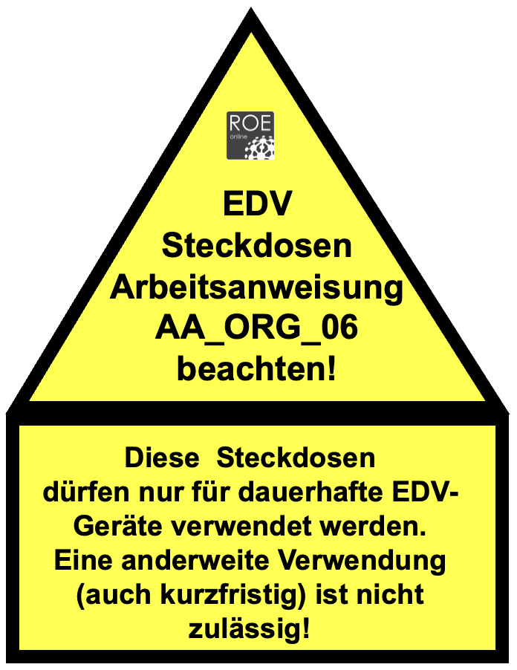
Datum: Unterschrift:

